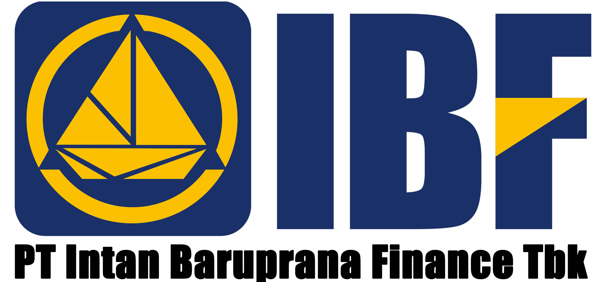
KETERBUKAAN INFORMASI
PENGUNDURAN DIRI DIREKTUR UTAMA
PT INTAN BARUPRANA FINANCE TBK
(“Perseroan”)

Dalam rangka memenuhi ketentuan Pasal 9 huruf a Peraturan Otoritas Jasa Keuangan No. 33/POJK.04/2014 tentang Direksi dan Dewan Komisaris Emiten atau Perusahaan Publik (“POJK 33/2014”), dengan ini Perseroan menyampaikan Keterbukaan Informasi bahwa Perseroan pada tanggal 11 November 2016 telah menerima Surat Permohonan Pengunduran Diri dari Saudara Jap Hartono dari jabatannya selaku Direktur Utama Perseroan.

Selanjutnya diberitahukan pula bahwa Perseroan berencana menyelenggarakan Rapat Umum Pemegang Saham Luar Biasa dalam waktu yang ditentukan sesuai dengan Pasal 8 ayat (3) POJK 33/2014 dengan memperhatikan Tata Cara dan Prosedur Penyelenggaraan Rapat Umum Pemegang Saham berdasarkan peraturan dan perundang-undangan yang berlaku.

Demikian keterbukaan informasi ini kami informasikan.

Jakarta, 15 November 2016
PT Intan Baruprana Finance Tbk.
Direksi

